六年级： 第一章 数的整除（本章小结）

本章小结：
数的整除 | 一个整数 | 奇数
数的整除 | 一个整数 | 偶数
数的整除 | 一个整数 | 素数
数的整除 | 一个整数 | 合数（分解素因数）
数的整除 | 一个整数 | 能被2整除的数的特征
数的整除 | 一个整数 | 能被5整除的数的特征
数的整除 | 整数间的关系 | 整除
数的整除 | 整数间的关系 | 因数
数的整除 | 整数间的关系 | 倍数
数的整除 | 整数间的关系 | 互素
数的整除 | 整数间的关系 | 公因数（最大公因数）
数的整除 | 整数间的关系 | 公倍数（最小公倍数）

拓展：求三个整数的最小公倍数
思考1、求8,12和30的最小公倍数
利用短除法计算：
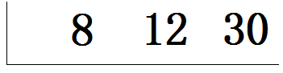

8,12和30的最小公倍数是：

例题1、求10,12和15的最小公倍数。

例题2、一筐橘子估计约有350个，每次拿3个，每次拿4个，每次拿5个，都正好拿完，没有剩余，这筐橘子一共有几个？

单元练习（A卷）
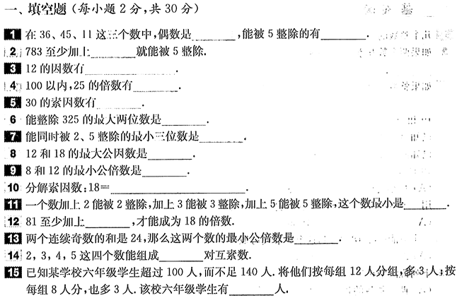
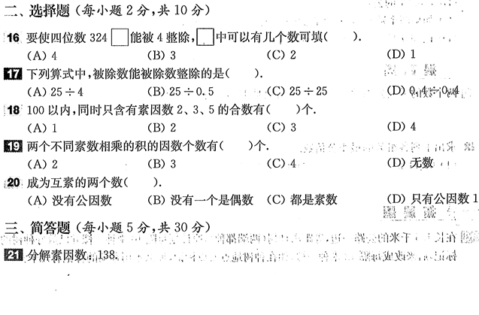
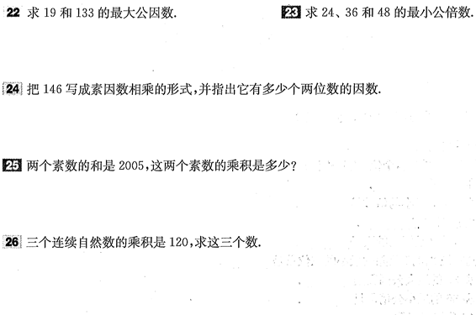
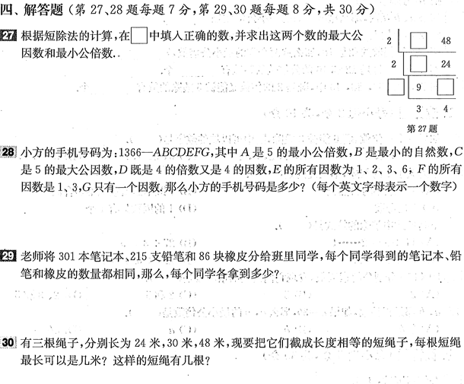

单元测试（B卷）
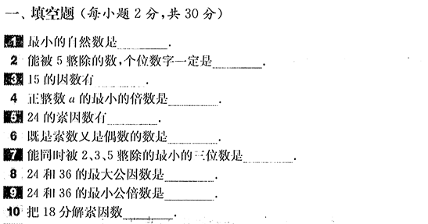
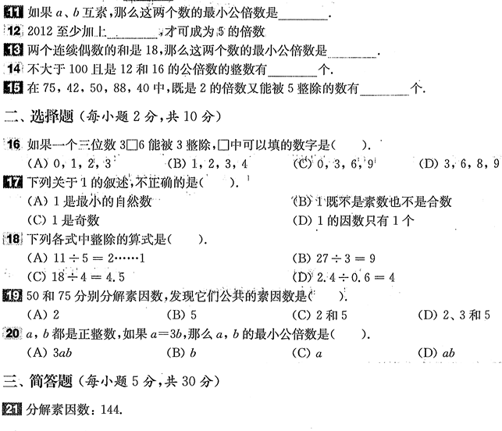

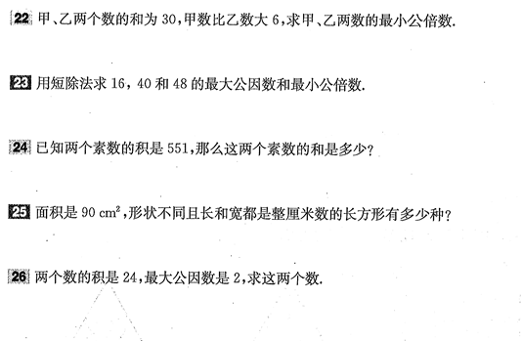
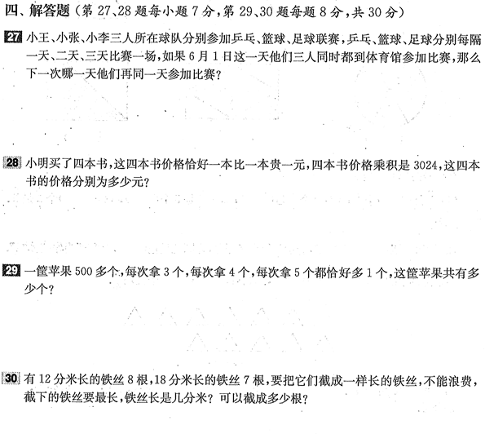

参考答案
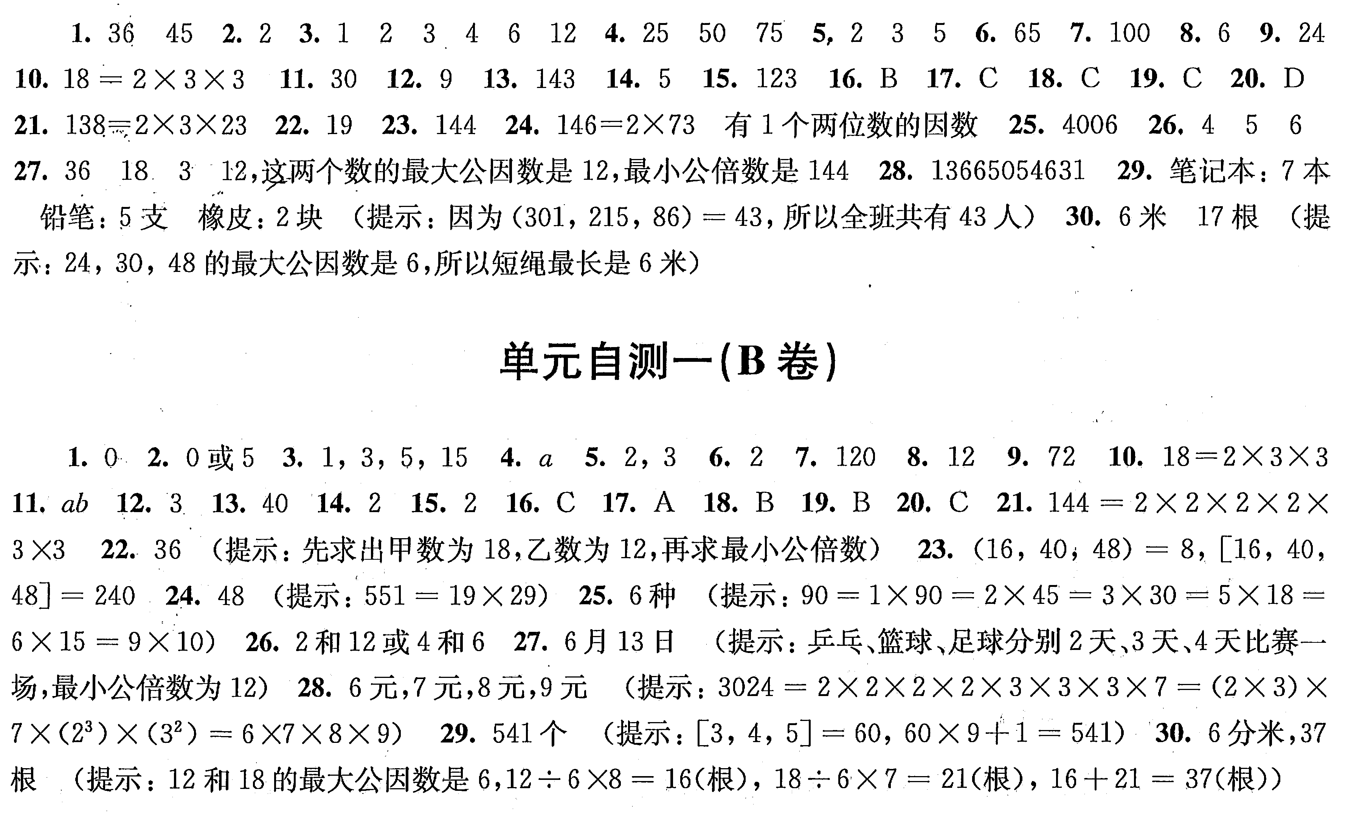


www.3abeike.com （按住Ctrl键点击该链接即可）

